以下是实验5 P36 3.实验内容 (3)的源程序代码：

#include<stdio.h>

#include<math.h>

void main()

{

int i,j,count=0,a[10],sum=0;

for(i=999;count<10;i=i-2)

{

for(j=2;j<=sqrt(i);j++)

if(i%j==0)

break;

if(j>sqrt(i))

{

a[count]=i;

count=count+1;

}

}

for(i=0;i<=9;i++)

{

sum=sum+a[i];

printf("%d+",a[i]);

}

printf("\b=%d\n",sum);

}

以下是运行结果截屏图：

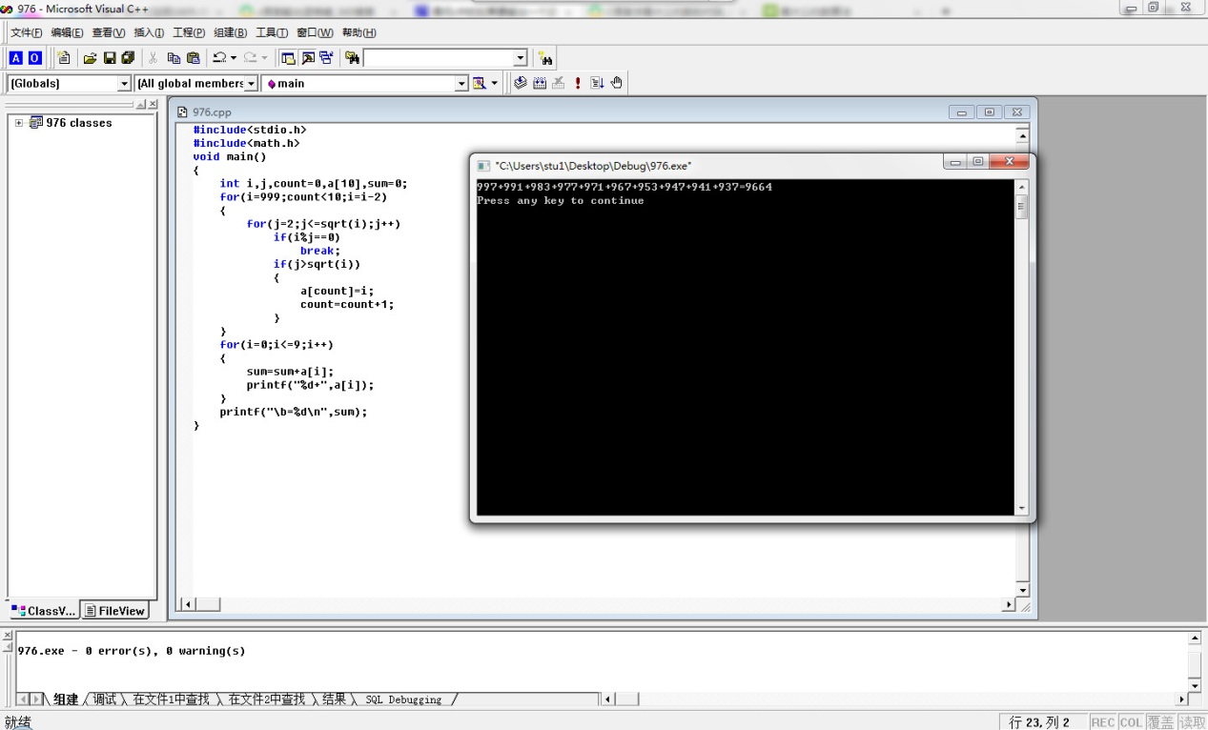

实验心得：

在这个过程中我利用了长度为10的数组来储存找到的10个素数，让过程更清晰和简洁。